# Laboratorio 14

Abriremos el archivo llamado ***http-sfgate101.pcapng***

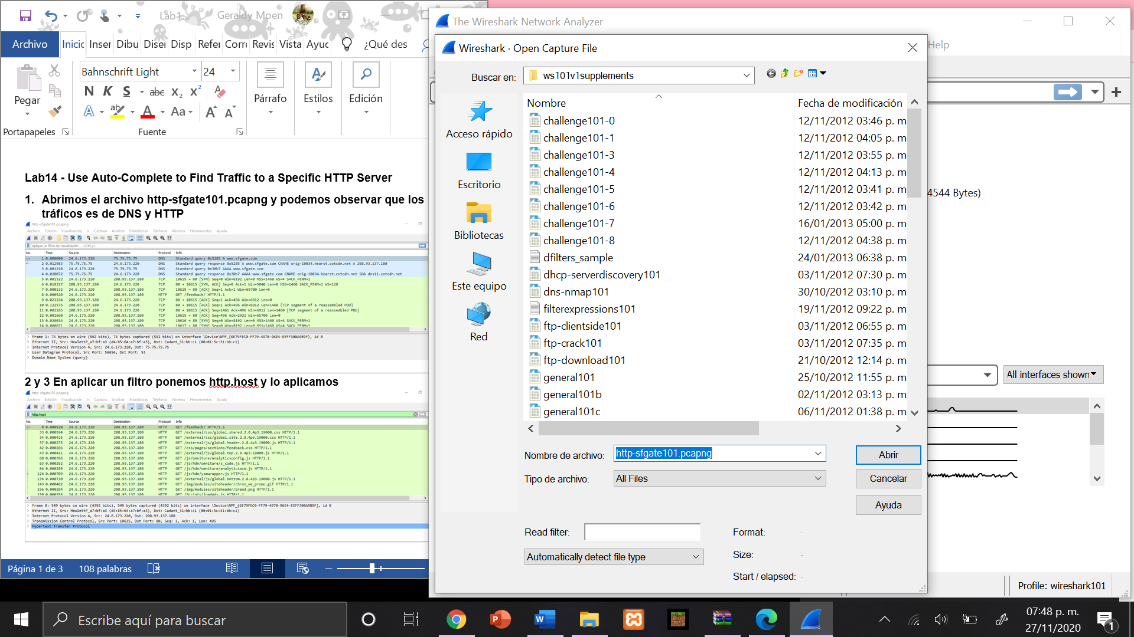

Observamos los tráficos DNS Y HTTP

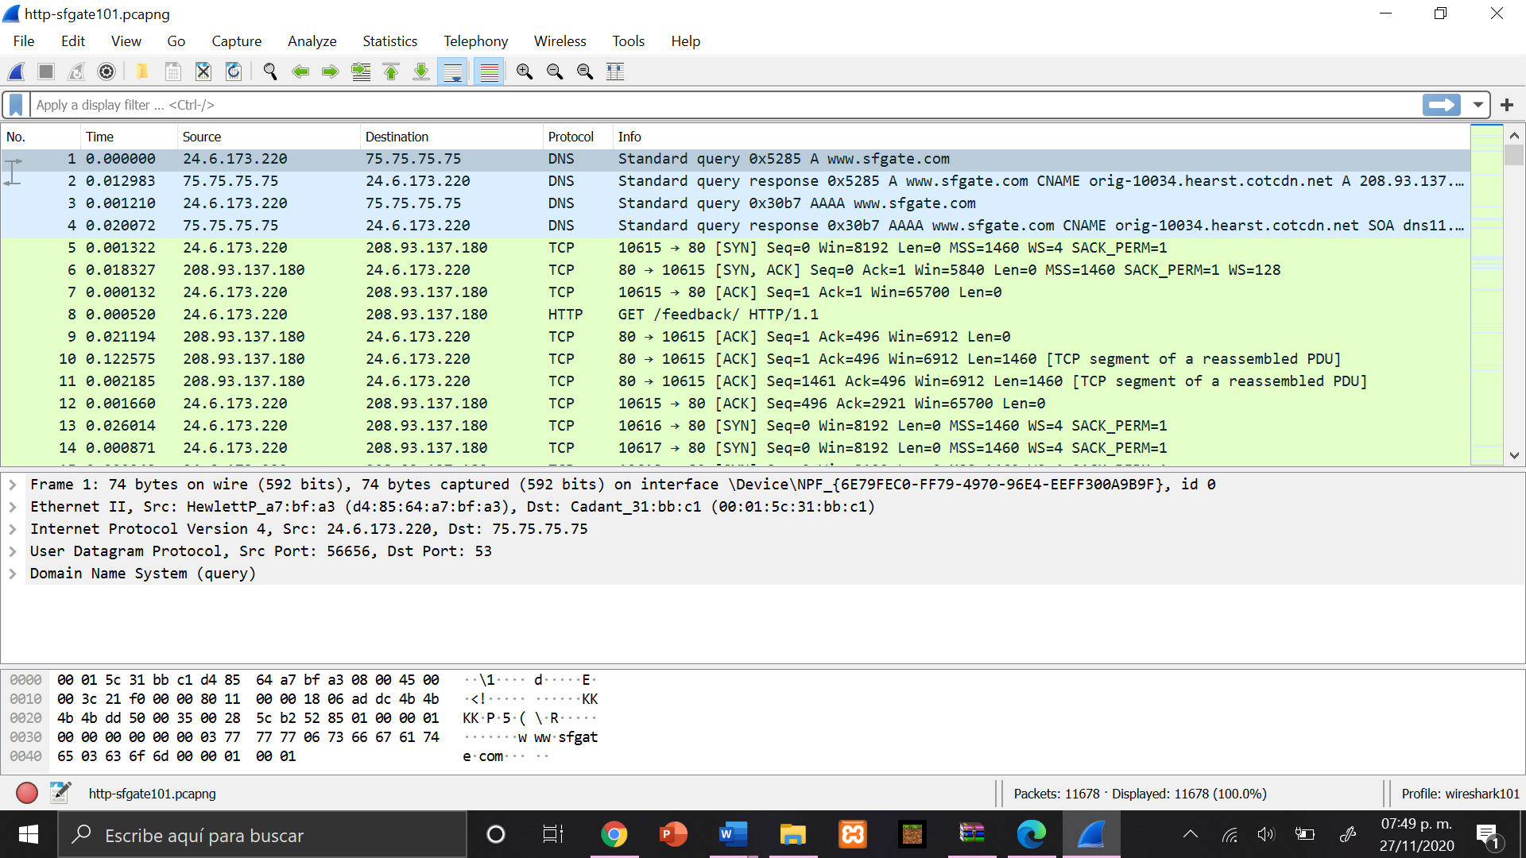

Aplicaremos un filtro escribiendo ***http.host*** ,veremos que se muestran 464 paquetes

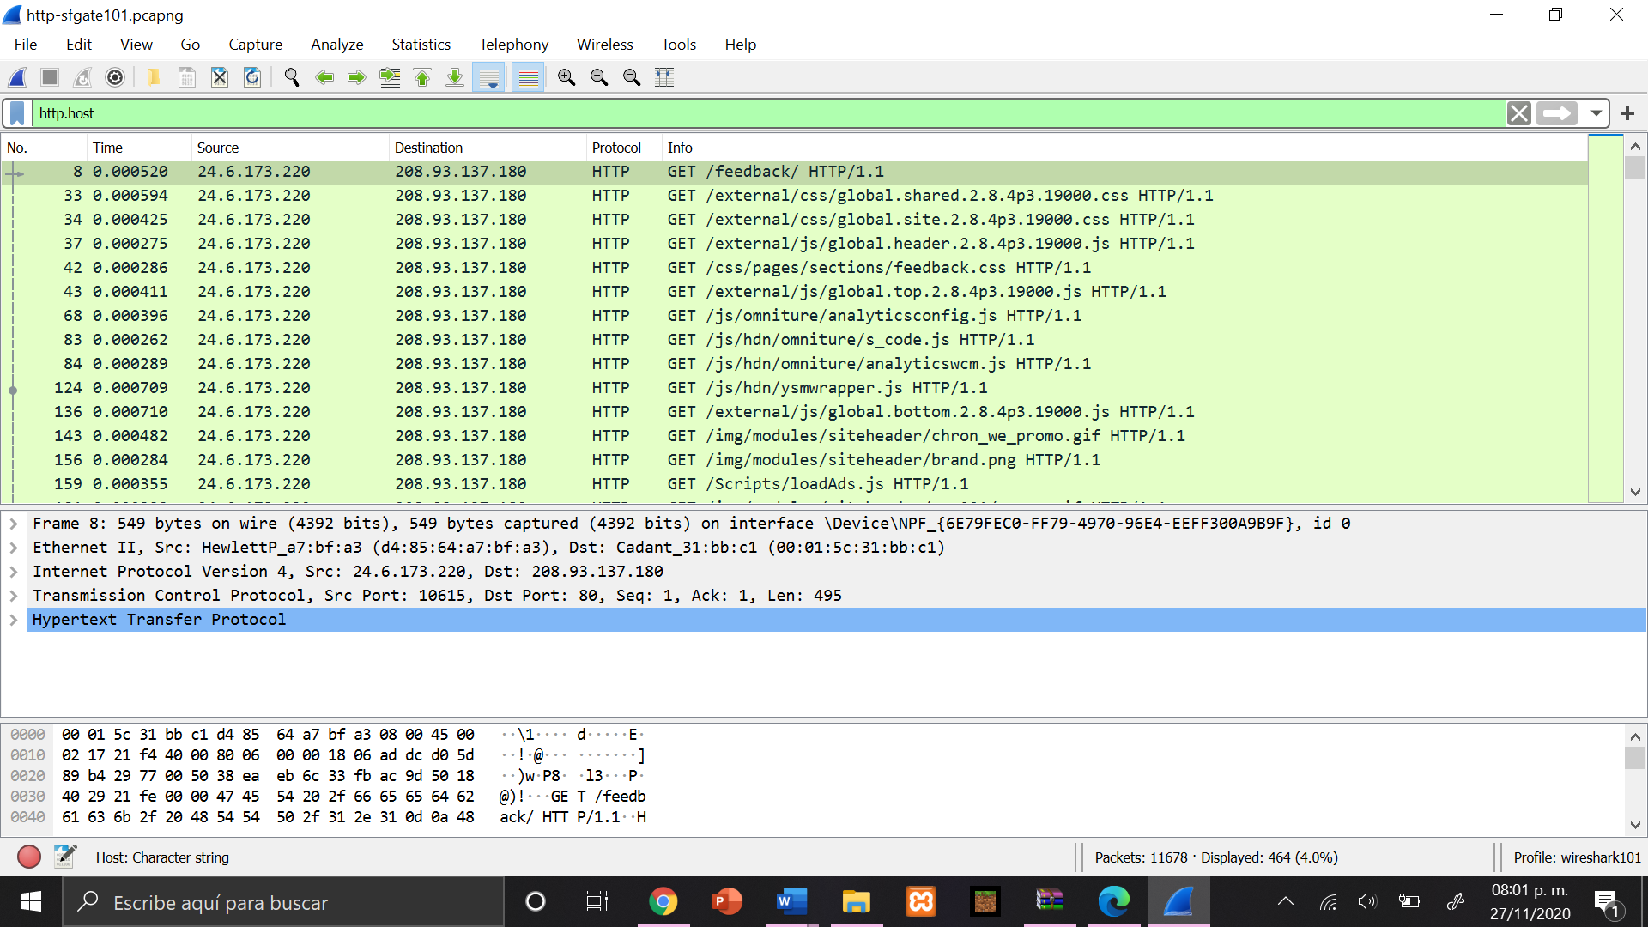

Aplicaremos “Host” como columna

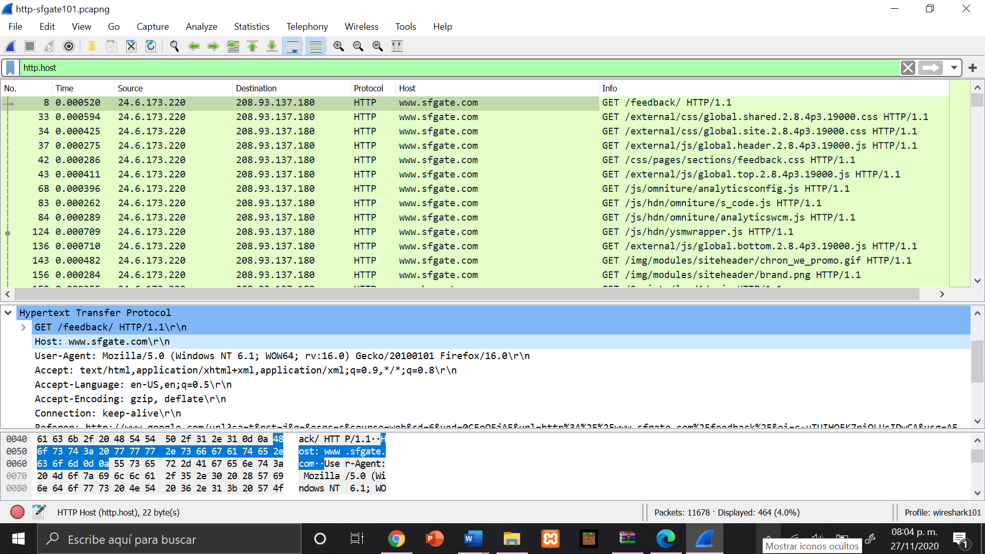

Al aplicar el filtro veremos que ahora nos muestra 12 paquetes

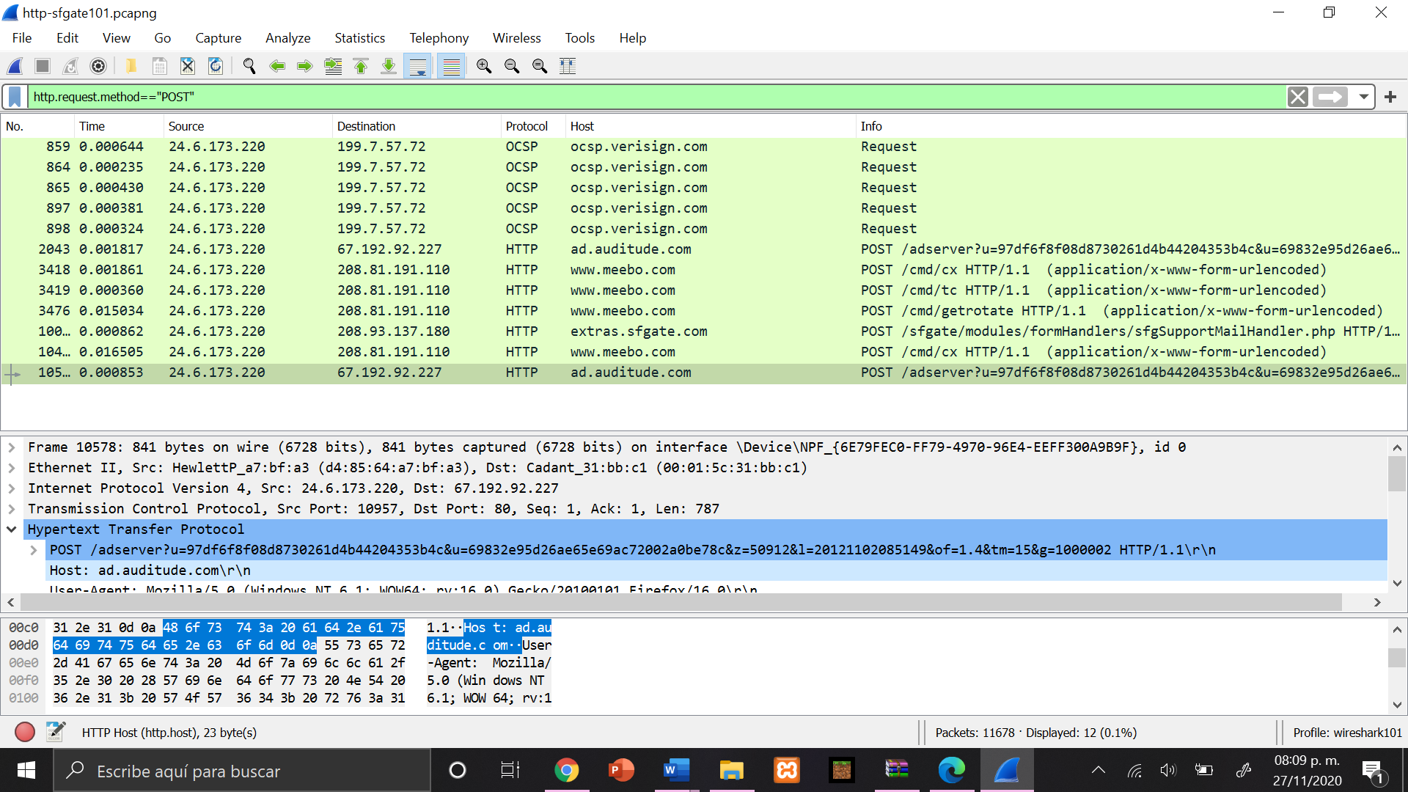

En el paquete numero 10022 veremos el mensaje del remitente

